Новое поступление в библиотеку
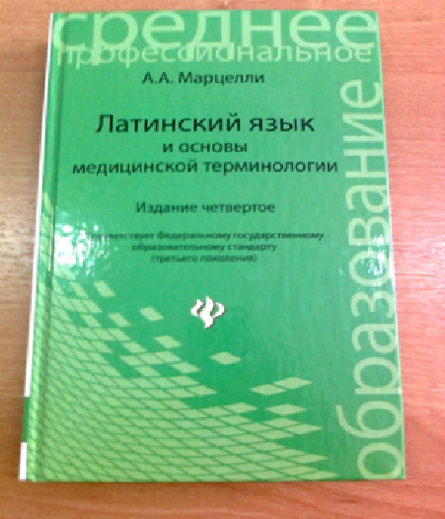 | Латинский язык и основы медицинской терминологии: Издание четвертое / А. А. Марцелли – Д.: Феникс, 2013. – 380. (Среднее профессиональное образование).
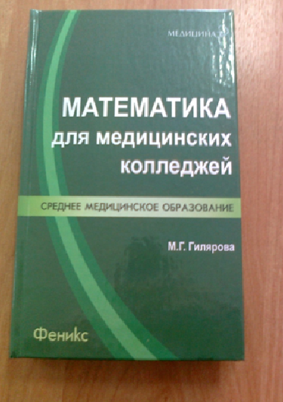 | Математика для медицинских колледжей. – Изд. 3-е. – /М. Г. Гилярова/ Ростов/ Д.: Феникс, 2013. – 412. (Медицина).

